Отчёт

о проведении школьного этапа Всероссийских спортивных соревнований

**Спортивное Многоборье (тесты)**

«Президентские состязания» 2021 -2022 учебный год

МАОУ СОШ № 80

**В состязании приняли участие120 человек**

**Сводная ведомость**

результатов Всероссийских спортивных соревнований «Президентские состязания» школьного этапа МАОУ СОШ № 80 **4 «А» класс**

**Спортивное Многоборье (тесты)**

|  |  |  |  |  |  |  |  |  |
| --- | --- | --- | --- | --- | --- | --- | --- | --- |
| **№** | **Фамилия Имя** | **Бег 30 м** | **Кросс 1000 м** | **Отжимание** | **Подтягивание** | **Прыжок в длину** | **Пресс 30 с** | **Гибкость** |
| 1 | Акыев Андрей | 6,0 | 5.55 | 0 | - | 145 | 20 | 2 |
| 2 | Баландин Иван | 5,5 | 4.52 | - | 3 | 172 | 25 | -5 |
|  | Берестов Михаил | 5,7 | 4.46 | - | 7 | 176 | 26 | 3 |
| 3 | Бубнов Александр | 6,4 | 5.32 | - | 0 | 150 | 20 | -4 |
| 4 | Буданцева Мария | 6,6 | 5,30 | - | - | - | - | - |
| 5 | Вазианов Николай | 6,2 | 6.10 | 0 | - | 143 | 16 | 4 |
| 6 | Драничникова Евгения | 5,0 | 4.32 | 20 | - | 180 | 24 | 15 |
| 7 | Ефименко Елизавета | 5,3 | 5.27 | 3 | - | 163 | 22 | 18 |
| 8 | Исаева Юлиана | 6,2 | 6.45 | 0 | - | 175 | 20 | 3 |
| 9 | Константинов Иван | 5,8 | 6.48 | 0 | - | 152 | 21 | 4 |
| 10 | Костромина Екатерина | 6,0 | 6.53 | 0 | - | 157 | 22 | 4 |
| 11 | Лунегов Никита | 5,8 | 5.54 | - | 0 | 152 | 20 | 2 |
| 12 | Менщикова Арина | 6,0 | 6.07 | 0 | - | 120 | 18 | -3 |
| 13 | Миловидов Владимир | 7,2 | 7.09 | 0 | - | 140 | 9 | 4 |
| 14 | Монастырева Милана | 5,2 | 4.50 | 14 | - | 190 | 25 | 17 |
| 15 | Мусихина Надежда | 5,5 | 5.45 | 4 | - | 153 | 19 | 5 |
| 16 | Новосельцев Артемий | 5,3 | 4.58 | - | 4 | 205 | 24 | 2 |
| 17 | Озорнина Алиса | 5,0 | 4.50 | - | 5 | 210 | 28 | 10 |
| 18 | Осминин Данил | 6,5 | 6.12 | - | - | 130 | 27 | 12 |
| 19 | Павлова Алина | 8,1 | 8.19 | - | - | 122 | 25 | 13 |
| 20 | Перевалов Лев | 6,0 | 5.56 | - | - | 135 | 20 | 14 |
| 21 | Позмогова Анастасия | 5,2 | 5.13 | - | - | 172 | 26 | 11 |
| 22 | Помелова Дарья | 6,1 | 6.20 | - | - | 145 | 30 | 10 |
| 23 | Сартакова Варвара | 6,3 | 5.56 | 14 | - | 140 | 31 | 9 |
| 24 | Сенаева Елена | 5,5 | 4.48 | - | - | 180 | 33 | 17 |
| 25 | Соболь Мария | 6,6 | 6.31 | - | - | 160 | 34 | 15 |
| 26 | Стригулина Анастасия | 5,7 | 5.22 | - | - | 170 | 37 | 12 |
| 27 | Третьяк Иван | 5.9 | 6,30 | - | 2 | 165 | 37 | 11 |
| 28 | Унрайн Платон | 5,7 | 6,15 | - | 1 | 170 | 39 | 12 |
| 29 | Шаймиева Олеся | 6,0 | 6,40 | - | 3 | 185 | 40 | 10 |

**Сводная ведомость**

результатов Всероссийских спортивных соревнований «Президентские состязания» школьного этапа МАОУ СОШ № 80 **4 «Б» класс**

**Спортивное Многоборье (тесты)**

|  |  |  |  |  |  |  |  |  |
| --- | --- | --- | --- | --- | --- | --- | --- | --- |
| **№** | **Фамилия Имя** | **Бег 30 м** | **Кросс 1000 м** | **Отжимание** | **Подтягивание** | **Прыжок в длину** | **Пресс 30 с** | **Гибкость** |
| 1 | Анисимова Светлана | 5,3 | 6.13 | 3 | - | 155 | 21 | 10 |
| 2 | Бакиев Александр | 5,9 | 7.14 | 9 | - | 150 | 23 | 7 |
| 3 | Боровинских Владимир | 7,1 | 8.10 | - | 3 | 130 | 20 | 12 |
| 4 | Воробьева Валерия | 5,5 | 7.48 | - | 1 | 167 | 22 | 0 |
| 5 | Габдуллина Наталья | 5,6 | 7.50 | - | 2 | 140 | 21 | 2 |
| 6 | Гаязов Артем | 5,6 | 7.02 | 7 | - | 153 | 21 | 8 |
| 7 | Глазкова Екатерина | 5,5 | 6.37 | - | 10 | 150 | 25 | 3 |
| 8 | Достовалов Владислав | 5,9 | 5.55 | 3 | - | 137 | 20 | 13 |
| 9 | Куклин Матвей | 5,5 | 5.55 | - | - | 155 | 17 | 1 |
| 10 | Лаптева Надежда | 6,2 | 6.09 | - | - | 162 | 23 | 11 |
| 11 | Ларенков Юрий | 5,8 | 4.30 | 3 | - | 145 | 20 | 5 |
| 12 | Лукманов Савелий | 5,9 | 5.34 | - | 4 | 156 | 21 | 0 |
| 13 | Малюков Андрей | 6,2 | 6.19 | 5 | - | 150 | 15 | 2 |
| 14 | Мещерякова Софья | 5,4 | 6.04 | - | 2 | 164 | 20 | 0 |
| 15 | Мирошник Михаил | 5,7 | 6.31 | - | 1 | 183 | 23 | 1 |
| 16 | Муратова Дарина | 4,7 | 4.14 | - | 3 | 196 | 32 | 5 |
| 17 | Нейман Вадим | 5,8 | 6.35 | 14 | - | 142 | 27 | 5 |
| 18 | Николаева Мария | 5,0 | 6.40 | - | 5 | 180 | 26 | 1 |
| 19 | Нимчур Майя | 5,8 | 7.55 | **-** | - | 143 | 20 | 2 |
| 20 | Нуркеев Владислав | 5,4 | 5.08 | **-** | 6 | 180 | 30 | 6 |
| 21 | Паранина Александра | 5,8 | 5.42 | 0 | - | 165 | 17 | 3 |
| 22 | Путилова Анна | 5,7 | 5.18 | 2 | - | 180 | 16 | 10 |
| 23 | Рыжкова Софья | 5,3 | 5.55 | 7 | - | 172 | 21 | 13 |
| 24 | Столбова Юлия | 6,0 | 5.22 | - | - | 155 | 23 | 13 |
| 25 | Суздалев Артем | 5,9 | 4.42 | 14 | - | 165 | 23 | 7 |
| 26 | Терещенко Екатерина | 5,7 | 5,45 | - | 3 | 175 | 19 | 9 |
| 27 | Токарева Алена | 5.8 | 7,50 | - | 2 | 150 | 23 | 13 |
| 28 | Тумпаров Евгений | 5,3 | 5.29 | 5 | - | 130 | 21 | 4 |
| 29 | Удовенко Никита | 6,9 | 7,15 | - | - | 140 | 19 | 15 |
| 30 | Удодов Николай | 6,3 | 6,55 | 3 | - | 135 | 20 | 18 |
| 31 | Чабан Матвей | 7,3 | 6,10 | 4 | - | 110 | 25 | 19 |

**Сводная ведомость**

результатов Всероссийских спортивных соревнований «Президентские состязания» школьного этапа МАОУ СОШ № 80 **4 «В» класс**

**Спортивное Многоборье (тесты)**

|  |  |  |  |  |  |  |  |  |
| --- | --- | --- | --- | --- | --- | --- | --- | --- |
| **№** | **Фамилия Имя** | **Бег 30 м** | **Кросс 1000 м** | **Отжимание** | **Подтягивание** | **Прыжок в длину** | **Пресс 30 с** | **Гибкость** |
| 1 | Белоус Илья | 14,7 | 8.17 | **-** | 0 | 140 | 25 | 6 |
| 2 | Берман Зара | 9,0 | 3.35 | 14 | - | 185 | 30 | 12 |
| 3 | Гараева Алсу | 9,1 | 5.16 | 14 | - | 164 | 30 | 15 |
| 4 | Гибадулина Карина | 9,1 | 5.04 | - | 10 | 182 | 29 | 9 |
| 5 | Гусева Дарья | 9,9 | 6.22 | 23 | - | 156 | 30 | 13 |
| 6 | Дербин Константин | 8,9 | 4.04 | - | 11 | 183 | 35 | 12 |
| 7 | Евпак Кирьяна | 9,9 | 3.41 | - | 9 | 160 | 26 | 1 |
| 8 | Звариченко Дмитрий | 10,9 | 5.03 | 0 | - | 130 | 25 | 16 |
| 9 | Иванова Кира | 11,1 | 6.10 | 6 | - | 145 | 19 | 3 |
| 10 | Илюшкина Анна | 10,7 | 6.19 | - | 0 | 162 | 30 | 2 |
| 11 | Карпикова Александра | 9,5 | 5.02 | - | 0 | 172 | 25 | -5 |
| 12 | Керимова Амира | 12,5 | 8.17 | - | 0 | 156 | 24 | 8 |
| 13 | Липнягов Михаил | 9,5 | 5.10 | 14 | - | 162 | 28 | 15 |
| 14 | Малыхин Савелий | 9,7 | 5.35 | - | 0 | 168 | 24 | -4 |
| 15 | Матренина Кристина | 10,1 | 4.28 | - | 1 | 164 | 23 | 0 |
| 16 | Падерина София | 9,8 | 6.24 | 2 | - | 148 | 21 | 1 |
| 17 | Петрова Юлия | 10,0 | 4.55 | - | 1 | 166 | 30 | 1 |
| 18 | Поротников Кирилл | 10,7 | 6.10 | 10 | - | 175 | 31 | -1 |
| 19 | Порубов Андрей | 10,8 | 5.04 | - | 1 | 160 | 30 | -9 |
| 20 | Самусев Максим | 10,2 | 5.22 | - | 0 | 160 | 24 | -8 |
| 21 | Сотрихин Владислав | 9,5 | 4.32 | - | 8 | 192 | 30 | 1 |
| 22 | Табатчикова Татьяна | 11,5 | 5.40 | - | - | 203 | 22 | 4 |
| 23 | Тепикин Степан | 10,3 | 6.23 | - | 0 | 175 | 22 | 1 |
| 24 | Тимофеев Арсений | 13,3 | 7.25 | - | - | 105 | 19 | 4 |
| 25 | Фелистович Максим | 10,8 | 5.03 | 15 | - | 160 | 28 | 4 |
| 26 | Филиппова Маргарита | 10,0 | 4.20 | - | - | 183 | 23 | 15 |
| 27 | Хаков Адель | 9,4 | 4.30 | - | 13 | 180 | 29 | -5 |
| 28 | Черепанов Александр | 9,8 | 5.32 | 4 | - | 153 | 24 | 3 |
| 29 | Шубин Дмитрий | 8,9 | 6.34 | - | 0 | 200 | 21 | 7 |
| 30 | Щукин Кирилл | 8,3 | 6.45 | - | 2 |  | 25 | 5 |

**Сводная ведомость**

результатов Всероссийских спортивных соревнований «Президентские состязания» школьного этапа МАОУ СОШ № 80 **4 «Г» класс**

**Спортивное Многоборье (тесты)**

|  |  |  |  |  |  |  |  |  |
| --- | --- | --- | --- | --- | --- | --- | --- | --- |
| **№** | **Фамилия Имя** | **Бег 30 м** | **Кросс 1000 м** | **Отжимание** | **Подтягивание** | **Прыжок в длину** | **Пресс 30 с** | **Гибкость** |
| 1 | Апанасова Яна | 10,1 | 5.39 | 0 | - | 153 | 24 | 17 |
| 2 | Безина Ксения | 10,0 | 5.57 | - | 1 | 178 | 31 | 1 |
| 3 | Бессмертных Вадим | 9,0 | 3.53 | 14 | - | 220 | 32 | 20 |
| 4 | Болдышев Семён | 9,5 | 6.59 | 0 | - | 160 | 27 | 2 |
| 5 | Ватолин Никита | 9,8 | 4.54 | 15 | - | 175 | 24 | 3 |
| 6 | Данилов Егор | 10,8 | 5.19 | 8 | - | 170 | 25 | 15 |
| 7 | Ермошина Алиса | 9,3 | 5.27 | 0 | - | 120 | 24 | 5 |
| 8 | Жарый Захар | 10,2 | 5.57 | - | 0 | 160 | 32 | -1 |
| 9 | Залуцкий Андрей | 10,8 | 3.38 | - | 10 | 220 | 35 | 8 |
| 10 | Заморский Александр | 10,5 | 4.10 | - | 4 | 160 | 34 | 2 |
| 11 | Знаменьщикова Нелли | 11,4 | 5.04 | 0 | - | 158 | 25 | 10 |
| 12 | Коптелова Варвара | 13,5 | 5.32 | - | 0 | 161 | 23 | 1 |
| 13 | Коротаева Ева | 13,3 | 5.12 | - | 5 | 175 | 34 | 2 |
| 14 | Котельников Константин | 9,4 | 4.44 | 9 | - | 165 | 28 | 9 |
| 15 | Мацегор Григорий | 10,2 | 6.04 | 7 | - | 154 | 26 | -4 |
| 16 | Мезенцев Семён | 10,1 | 5.00 | 1 | - | 176 | 26 | 17 |
| 17 | Недосекин Вадим | 9,2 | 5.33 | 9 | - | 170 | 25 | 7 |
| 18 | Огородова Анастасия | 10,3 | 7.14 | 0 | - | 130 | 15 | -3 |
| 19 | Савченко Дмитрий | 11,3 | 5.00 | 0 | - | 171 | 25 | 5 |
| 20 | Сединкин Михаил | 10,0 | 4.47 | - | 1 | 190 | 37 | -3 |
| 21 | Сенцова Ксения | 9,0 | 4.45 | - | 2 | 160 | 26 | 1 |
| 22 | Сидельникова Софья | 11,4 | 4.56 | - | 1 | 185 | 26 | 0 |
| 23 | Смирнов Иван | 9,9 | 5.10 | - | 1 | 163 | 27 | 2 |
| 24 | Сотникова Василина | 11,1 | 5.08 | - | 1 | 170 | 21 | 1 |
| 25 | Теплых Варвара | 11,8 | 5.07 | - | 2 | 160 | 27 | 2 |
| 26 | Трошина Ярослава | 10,9 | 6.25 | 1 | - | 155 | 23 | 5 |
| 27 | Фазлатинова Алина | 8,4 | 5.01 | - | 5 | 195 | 27 | 9 |
| 28 | Хакимов Саид | 9,0 | 6.13 | 16 | - | 152 | 17 | 15 |
| 29 | Чайка Александр | 11,0 | 5.39 | - | 0 | 168 | 28 | 7 |
| 30 | Чайка Елизавета | 10,8 | 5.45 | - | 0 | 145 | 23 | 11 |

Отчёт

о проведении школьного этапа Всероссийских спортивных соревнований

Эстафетный Бег

«Президентские состязания» 2021 -2022 учебный год

МАОУ СОШ № 80

**В состязании приняли участие 60 человек**

**Сводная ведомость**

результатов Всероссийских спортивных соревнований «Президентские состязания» школьного этапа МАОУ СОШ № 80 **6 «А» класс**

**Эстафетный бег 4 х 200**

|  |  |  |  |  |
| --- | --- | --- | --- | --- |
| 1 забег | 2 забег | 3 забег | 4 забег | 5 забег |
| Агапов Иван  Веремьев Сергей  Гараев Марат  Горбунов Сергей | Елохина Анна  Елфимова Лика  Зарипова Полина | Макаров Андрей  Мезенцев Александр  Николаев Ярослав  Осинцев Даниил | Палеева Дарья  Петрова Полина  Кравченко Анастасия  Ратова Наталья | Земдиханов Михаил  Отев Роман  Плоппа Максим  Пузаков Всеволод |
| 3мин 40сек | 4мин55сек | 3мин50сек | 4мин40сек | 3мин45сек |

**Сводная ведомость**

результатов Всероссийских спортивных соревнований «Президентские состязания» школьного этапа МАОУ СОШ № 80 **6 «Б» класс**

**Эстафетный бег 4 х 200**

|  |  |  |  |
| --- | --- | --- | --- |
| 1 забег | 2 забег | 3 забег | 4 забег |
| Лумазходжиева Алия  Макарова Дарья  Нигматулина Алина  Плехневич Ульяна  Чеканова Ксения | Мошковский Иван  Пирожок Вадим Рамазанов Айдар  Савенков Никита | Шатихина Дарья Устюжанина Анна  Кузиева Робия  Киселева Анастасия | Сурнин Кирилл  Усачев Александр  Земсков Алексей  Зиятдинов Вадим |
| 4 мин 30 сек | 3 мин 10 сек | 5 мин 05 сек | 4 мин 55 сек |

**Сводная ведомость**

результатов Всероссийских спортивных соревнований «Президентские состязания» школьного этапа МАОУ СОШ № 80 **6 «в» класс**

**Эстафетный бег 4 х 200**

|  |  |  |  |
| --- | --- | --- | --- |
| 1 забег | 2 забег | 3 забег | 4 забег |
| Горбунов Григорий  Захезин Владислав Климов Егор  Бирулев Максим | Ваулина Виолетта  Ерыгина Екатерина  Митрофанова Ксения  Санникова Кира | Жемчугов Константин Заминев Ян  Киселёв Сергей Копылов Матвей | Зимина Вероника Лобанова Ольга  Луговых Кристина  Полякова Софья |
| 3 мин 15 сек | 5 мин 35 сек | 4 мин 55 сек | 5 мин 10 сек |

Отчёт

о проведении школьного этапа Всероссийских спортивных соревнований

Творческий Конкурс

«Президентские состязания» 2021 -2022 учебный год

МАОУ СОШ № 80

**В состязании приняли участие 27 учеников**

**«КАК Я ВИЖУ СПОРТ»**

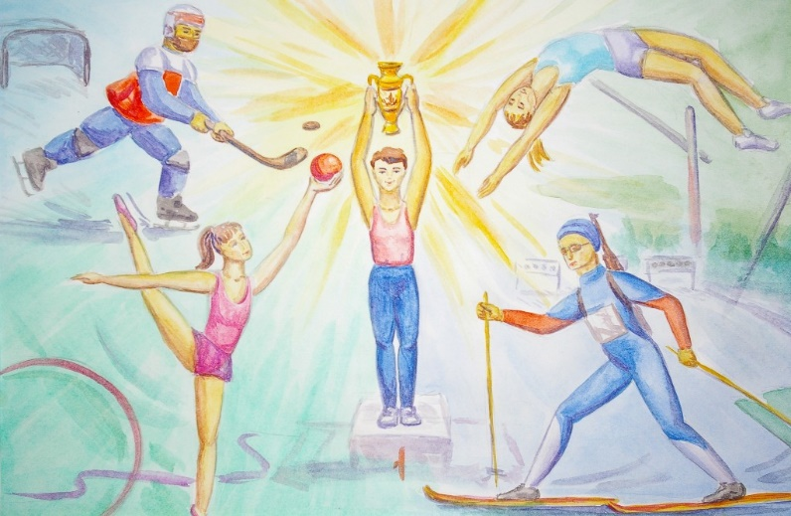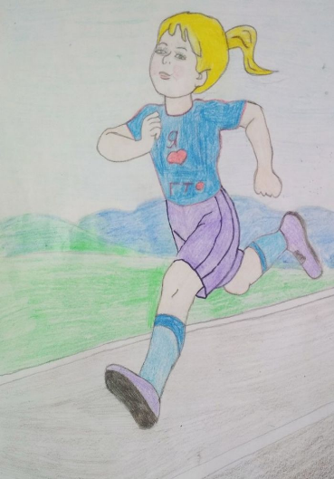 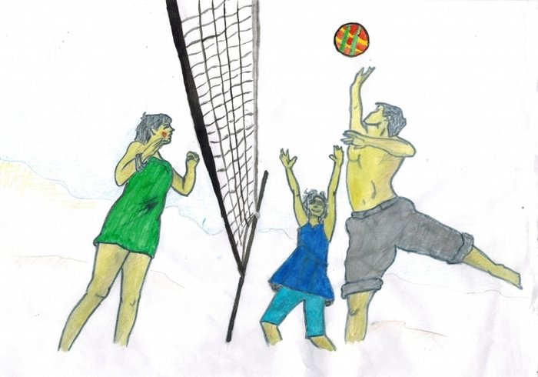 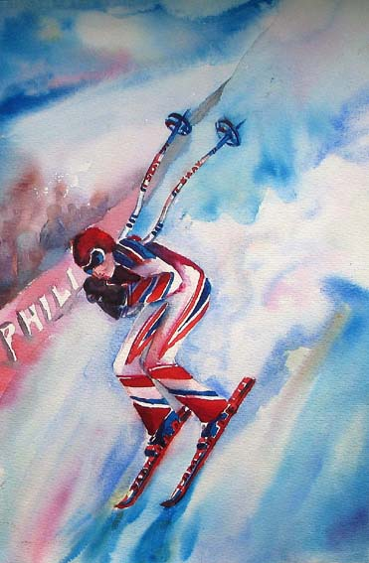 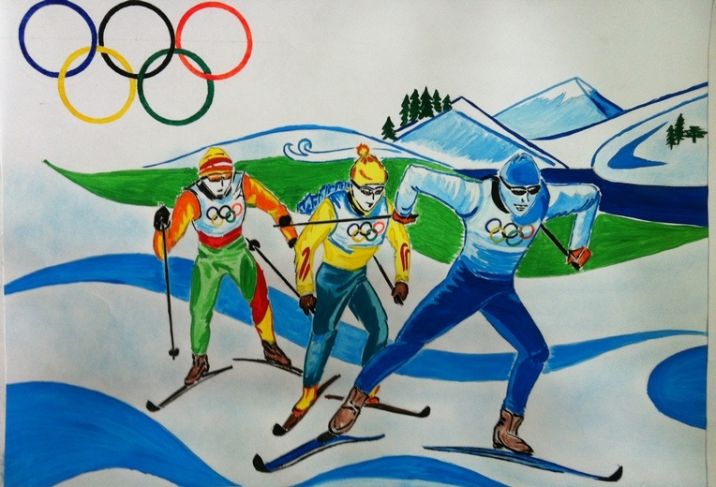 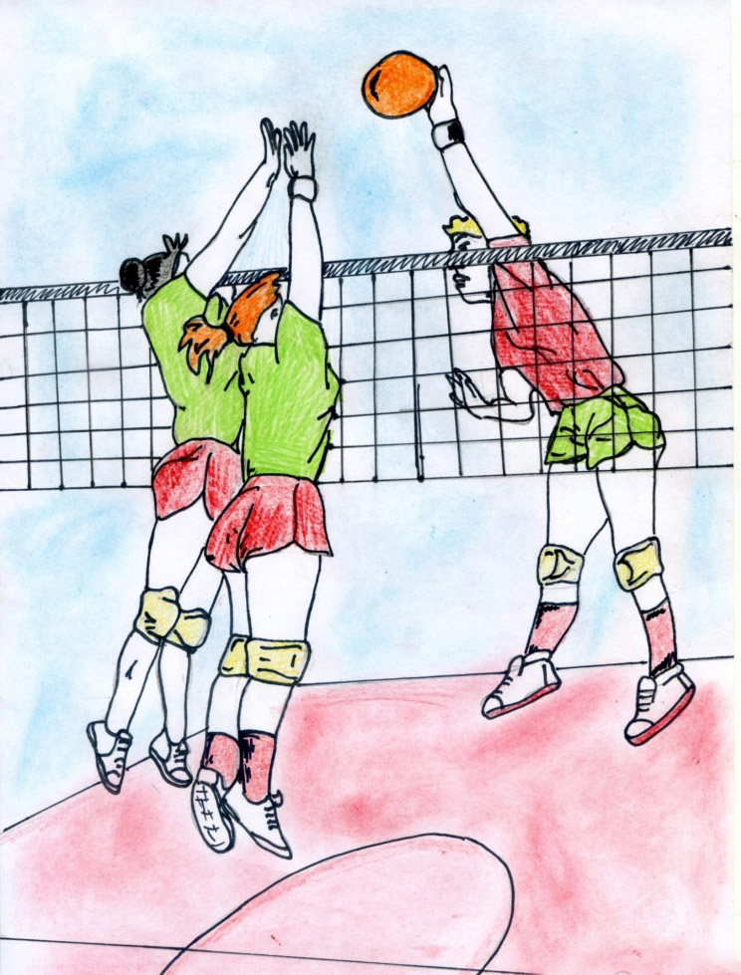

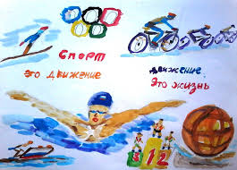 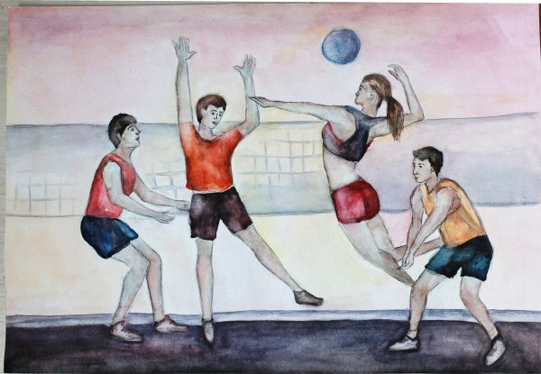 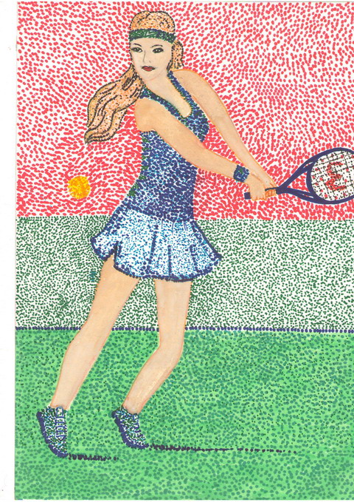

Отчёт

о проведении школьного этапа Всероссийских спортивных соревнований

Теоретический Конкурс

«Президентские состязания» 2021 -2022 учебный год

МАОУ СОШ № 80

**В состязании приняли участие 30 учеников**

**1 вопрос.** *Где именно проводились проводились Игры в Древней Греции:*

1. На Пелопоннеском полуострове
2. в городе Олимпии
3. на берегу реки Алфе
4. На Пелопоннеском полуострове, в городе Олимпии, на берегу реки Алфе

**2 вопрос.***Кто из знаменитых людей Древней Греции был увенчан на Играх лавровым венком чемпиона:*

1. «отец медицины» Гиппократ
2. Философ Сократ
3. Философ Платон
4. Математик и философ Пифагор
5. Драматург Софокл

**3 вопрос***. Чему равнялась***,***согласно легенде, дистанция для бега – 1 стадий:*

400 оп Гефеста (152,27м)

400 стоп Гермеса (182,27 м)

600 стоп Геракла (192,27м)

4 **вопрос .***Один из современных олимпийских символов:*

1.оливковая ветвь

2. пять переплетенных колец

3. лавровый венок

**5 вопрос** Кто автор Оды спорту_____________________________________

Сколько в ней глав_______________________________________________

Каковы самые известные ее слова__________________________________

**Сводная ведомость**

результатов Всероссийских спортивных соревнований «Президентские состязания» школьного этапа МАОУ СОШ № 80 **8-ые классы**

**Теоретический конкурс.**

|  |  |  |
| --- | --- | --- |
| **8А** | **8Б** | **8В** |
| **1Анисимов Игорь**  **2 Глухов Данил**  **3 Дмитриенко Злата**  **4 Маликов Тимофей**  **5 Филиппов Николай**  **6 Хисматуллина Варя**  **7 Иванов Илья**  **8 Чусовитина Ксения**  **9 Южаков Олег**  **10 Симоненко Валентин** | **1 Берсенев Антон**  **2 Блажевский Степан**  **3 Быков Кирилл**  **4 Валеева Дарья**  **5 Габдуллина Евгения**  **6 Ильина Алена**  **7 Каюков Данил**  **8 Кузнецов Владимир**  **9 Мамаева Мария**  **10 Плотникова Софья** | **1 Амосов Дмитрий**  **2 Варшер Виктория**  **3 Пастухова Мария**  **4 Зайкова Мария**  **5 Леснин Иван**  **6 Маркова Екатерина**  **7 Попов Константин**  **8 Соснин Степан**  **9 Федосова Арина**  **10 Южанинова Юлия** |
| **3 из 5** | **3 из 5** | **5 из 5** |

Отчёт

о проведении школьного этапа Всероссийских спортивных соревнований

мини-футбол

«Президентские состязания» 2021 -2022 учебный год

МАОУ СОШ № 80

**В состязании приняли участие 20 человек**

**Сводная ведомость**

результатов Всероссийских спортивных соревнований «Президентские состязания» школьного этапа МАОУ СОШ № 80 **5-ые классы.**

**МИНИ-ФУТБОЛ**

|  |  |  |  |  |  |  |
| --- | --- | --- | --- | --- | --- | --- |
| **команды** | **1** | **2** | **3** | **4** | **очки** | **место** |
| **5а** |  | **0:5** | **0:6** | **1:0** | **2** | **3** |
| **5б** | **5:0** |  | **2:3** | **5:1** | **4** | **2** |
| **5в** | **6:0** | **3:2** |  | **7:0** | **6** | **1** |
| **5г** | **0:1** | **1:5** | **0:7** |  | **0** | **4** |

Отчёт

о проведении школьного этапа Всероссийских спортивных соревнований

шахматы

«Президентские состязания» 2021 -2022 учебный год

МАОУ СОШ № 80

**В состязании приняли участие 36человек**